砥砺深耕 笃行致远——学院2020年十件大事
2020年，注定是不平凡的一年。这一年，是决胜全面小康、决战脱贫攻坚的收官之年，也是实现“两个一百年”奋斗目标的历史交汇之年；这一年，新冠肺炎疫情突如其来，疫情防控阻击战取得重大战略成果；这一年，恰逢学院办学70周年，“双高计划”引领高质量发展的步伐铿锵有力。
岁序常易，华章日新。2020年，在学院党委和新一届领导班子带领下，落实“立德树人”根本任务，强内涵、激活力、促发展，学院各项事业取得可喜成绩。
一、使命担当，党代会引领发展新阶段
胜利召开中国共产党石家庄铁路职业技术学院第二次代表大会，选举产生中共石家庄铁路职业技术学院第二届委员会和纪律检查委员会。顺利完成基层党组织换届，提升基层党组织的创造力、凝聚力、战斗力；有序完成中层干部调整和选任工作，推进干部队伍年轻化、专业化，增强了干部队伍的生机活力。全院师生员工在新一届领导班子的带领下，为实现高质量内涵式发展，早日建成有特色、国际化、创新型的职业技术大学，凝心聚力，砥砺前行。

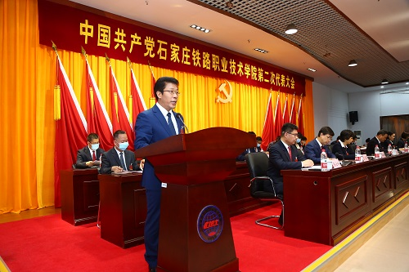

二、多措并举，打赢疫情防控校园阻击战
学院党委时刻把师生安危放在心上，把新冠疫情防控责任扛在肩上，团结带领基层党组织和广大党员干部，认真贯彻落实习近平总书记重要指示和中央、省委部署，积极开展各项防控工作。成立疫情防控工作领导小组，研究制定学院《新冠肺炎疫情防控工作方案》《新冠肺炎疫情防控应急处置预案》及春季、秋季开学工作方案，党政群团全面动员、协调联动；周密部署、严密组织，“空中课堂”打造网络金课，高质量完成疫情防控期间在线教学；视频连线、贴心服务毕业“寄”，为毕业生送上暖心关怀；精心谋划，认真开展疫情防控应急处置模拟演练，确保开学复课师生安全；科学防治、精准施策，建立起覆盖全面的健康监测体系和群防群控的抵御疫情严密防线，坚决打赢疫情防控校园阻击战。

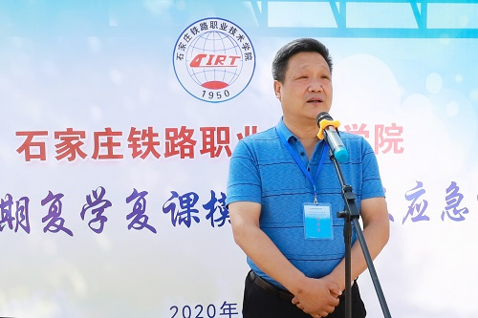

三、攻坚克难，新校区建设取得突破性进展
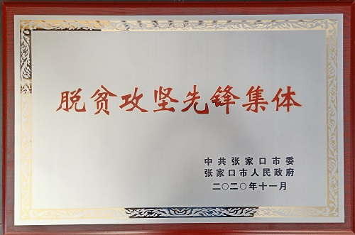
11月7日，新校区建设奠基仪式隆重举行，综合实训中心建设破土动工；新校区一期工程获省发改委立项批复，共征地约1000亩，标志着学院的发展掀开新的一页，为更好地服务地方经济发展、带动区域产业升级注入强劲动力。

四、全面发力，脱贫攻坚圆满收官
学院对口帮扶工作力度不减、标准不降，全力推进精准脱贫，对口帮扶宣化区赵川镇趄柳树村实现贫困户清零目标。学院对口帮扶工作受到河北省委组织部考核组高度评价与认可，扶贫驻村工作队被张家口市委、市政府授予“脱贫攻坚先锋集体”称号。
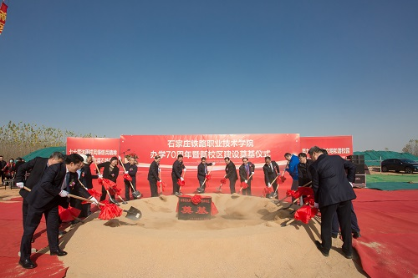

五、聚力“双高”，教育教学改革开启新征程
对标对表，持续推进国家“双高”计划项目；高质量实施省“双高”计划和第二轮创新发展行动计划项目，各建设项目绩效评价名列前茅，其中“双师型”教师培养培训基地，股份制、混合所有制办学试点，职业技能大赛基地等项目评价排名第一；积极承接《职业教育提质培优行动计划（2020-2023）》任务，申报承接28个任务，全部通过省级审核。

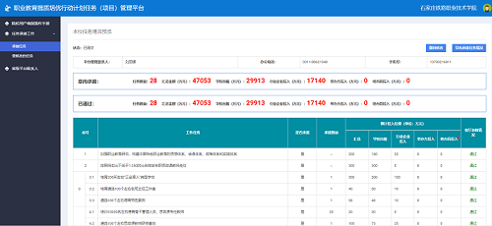

六、以赛促教，师生技能大赛实现新突破
坚持“以赛促学，以赛促教”，师生专业综合技能水平不断提升。测绘工程系教师团队的参赛作品《北斗卫星定位技术及应用》在全国职业院校技能大赛教学能力比赛中获得二等奖；持续加强学生职业技术技能培养，学生技能大赛再创佳绩，在各级各类职业技能大赛中斩获奖项61项，其中国家级奖励3项，省部级一等奖3项；在第六届“互联网+”大学生创新创业大赛中，获得省赛银奖1项、铜奖4项。

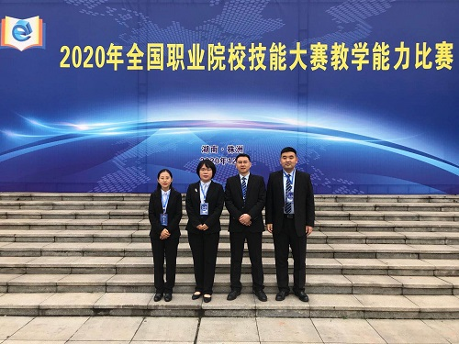

七、积极探索，混合所有制改革结硕果
发挥首创精神，作为河北省三所混合所有制办学改革试点院校之一，牵头制定了《河北省推进职业院校股份制混合所有制办学改革工作方案》及相关运行规则，着力搞活体制机制、激发办学活力。成立了现代服务系（康旅产业学院），首批招收780名全日制学生，混合所有制办学探索实践取得新进展。
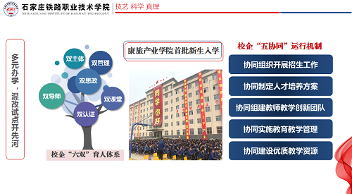
八、协同育人，产教融合再上新台阶
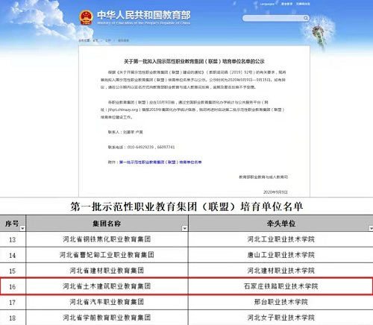
成功立项国家示范性土木建筑职业教育集团（联盟）建设项目，职教集团大赛承接能力逐步提高，举办全国职业院校职业技能大赛省赛6项，集训选拔国赛3项，确定2021年牵头负责省赛14项。联合承办2020中国数字建筑峰会·河北及1+X职业技能等级证书师资培训，有效实现集团内教育资源整合共享、协同育人和共同发展。成功立项河北省高技能人才培训基地建设项目，重点建设建筑材料工程技术、通信技术、电气自动化技术三个专业人才培训基地。

九、拓展提升，国际交流展现新作为
积极推进河北省中德合作项目，组建了“双元制”试点班。学院与俄罗斯交大交通学院合作办学情况广受学生和用人单位好评，取得良好办学效益，顺利通过河北省教育厅专项检查。增设了国际汉语师资培训基地，组织协调推进“中文+职业技能”项目，完成首批10人国际汉语师资团队第一期培训任务并取得证书。承办了“第三届冀台职业教育交流与合作论坛”，与台湾大仁科技大学举办在线合作交流会，达成初步合作意向。学院被河北省教育厅文化国际交流与合作协会授予“2020年度河北省国际教育交流先进集体”，荣获“2020年度河北省国际教育交流突出贡献奖”。
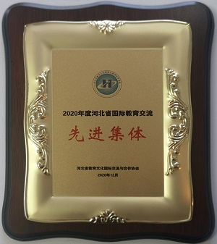

十、助力青春，团学活动激发新活力
成功召开第六次团学代会，选举产生了共青团石家庄铁路职业技术学院第六届委员会和第六届学生委员会。立足彰显“三魂”文化特色，开展了丰富多彩的团学活动，在第十二届“挑战杯·创青春”大学生创业计划竞赛中，获得国家级铜奖2项，河北省特等奖2项、一等奖1项、二等奖3项、三等奖3项，学院荣获最佳组织奖。
